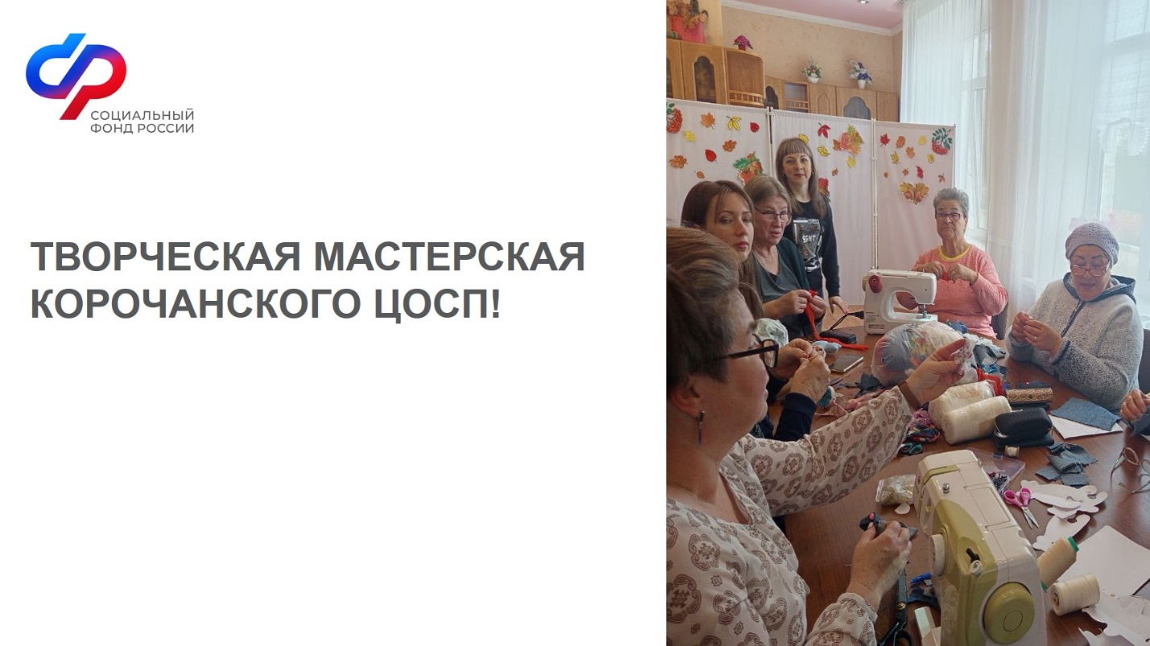
Творческие будни активистов ЦОСП: мягкий мир рукоделия на занятиях Светланы Нехайчик
Сегодня , корочанские активисты ЦОСП для людей старшего возраста в отделении дневного пребывания граждан пожилого возраста и инвалидов организовали мастер-класс «Мастерские встречи: шитьё мягких игрушек», который провела Нехайчик Светлана Вячеславовна.
Работа с разными видами тканей является интересным и доступным видом ручного творчества для наших женщин и освоить ее помогают различные техники и приемы, с которыми знакомит на практике Светлана. Созданию увлекательных композиций с использованием фетра помогали сегодня швейные машинки, которые были приобретены некоммерческой организацией Корочанское МО ООО «Союз пенсионеров России» в рамках грантового проекта и сегодня используются в постпроектной деятельности.
Подобные мероприятия помогают раскрыть творческий потенциал людей старшего возраста, развивают мелкую моторику рук, а также новое увлекательное хобби пробуждает мотивацию творить дальше, стимулируя вести более активный образ жизни, сохраняя традиции своего региона.
